Singkreis Globi, Bi de Füürweh
Feuerwehr-Auto in der Mitte und Bierdeckel Kreisel mit Flammen nach oben liegend um das Feuerwehr Auto. Ein Kind wird ausgewählt und darf mit dem Feuerwehrmann Globi von Deckel zu Deckel hüpfen, bis der Vers fertig ist. Das Symbol, welches bei der Flamme zu sehen ist, wird thematisiert (Beispiele jeweils bei den Songtexten oder eigene Ideen.)
Feuer wird dann gelöscht (Deckel umkehren) und das Lied, welches Symbolisch auf dem Deckel ist, wird gesungen.

Wassersprütze und S’Füür lösche, 2x (Während Feuer löschen aufsagen)

Vers, während Kind mit Globi um das Feuerwehr Auto geht.
Bi jedem Notfall muess si her
Die gueti alti Füürweh
I jedem Katastrophefall
Mit Blauliecht, Horn und Heldemuet
Herbilauft, hilft und rette tuet.

Globi: Globi ist unser Feuerwehrmann und ist bei jedem Notfall da, wir rufen nach ihm und singen mit ihm das Lied.
Globi’s Füürwehlied

«Wenns irgend neumed rücht und brennt
Wenn alles füürt und rüeft und brennt
Wenn alls i helle Flamme staht
Und jede meint die Hilf chunnt zspaht
Wer chunnt denn wie der Blitz verbii
Wer fahrt denn im Garacho ih
Wer chunnt im hölleschuss det hii
Wer ächt, wer ächt, weeer??
D’Füürweh, D’Füürweh
D’Füürweh mit Tatütata
D’Füürweh, D’Füürweh
D’Füürweh isch scho da.»
Songtext von Globi - D Füürwehr Lyrics (songtexte.com)

Schlauch: Um ein grosses Feuer zu löschen braucht man einen Feuerwehrschlauch.

Leiter: Wenn es in einem Baum einen Brand gibt und man ein Büsi retten muss, braucht es dazu eine Leiter.
Hier kann man gut Bewegung dazu machen indem man eine Leiter hinaufsteigt.
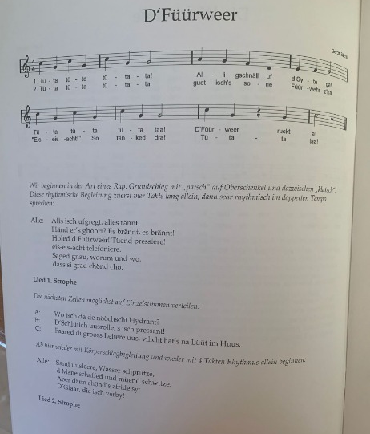

Seil: Wenn man weit oben etwas löschen muss kann ein Seil helfen!
Dää rüeft Fürio!
Dää seit Woo
Dää Chreit Ufem Huus, es isch so steil
Dää brieget: Schnäll, holled es Seil
Dää Chly, dää seit: Holl lieber d Sprütze, Das wird eener öppis nütze.

(hier kann man Bewegung einbauen in dem man während oder nach dem Vers Seil Ziehen spielt. Die Kinder werden in zwei Gruppen aufgeteilt welche sich jeweils an den beiden Enden des Seils festhalten. Auf Los wird auf beiden Seiten gezogen.

Helm: Die Kinder verwandeln sich in Füürwehmännli und ziehen die passende Ausrüstung an10 Fürwehmännli
«10 Füürwehmännli
Mit füür Rote Gwändli
Sind die Schlächtischt Füürweh
Vom ganze Land
Sie mached alles falsch
Bi jedem Brand
10 Füürwehmännli
Mit füür Rote Gwändli
Sind eh lustigi Füürweh
Hend ihr sie schomal gseh?
Immer wenns wennd lösche
Denn hends
Kei Wasser meh
Ja 10 Füürwehmännli
Sind mitem auto cho
Und hend statt em Fürwehauto
S’Chrankenauto gno
Und wenns wennd go lösche
Chunnt usem Schluch kei Trank
Will im Fürwehschluch
Det hets…
En riese Chnopf»
(153) Billy und Benno - 10 Füürwehrmännli - YouTube

Flamme: Feuer Thematisieren, Umgang, wie können wir aufpassen, wo müssen wir besonders aufpassen?... etc.

Es brännt es brännt
«Lueged emal das riese Füür ah
Da brennt ja s ganze huus
Schnäll de Füürweh ahlüüte
Es brännt es brännt
Der Fürwehmah rennt
Es bränt es brännt
De Füürwehmah rennt
Ä riese grosses Füür
Es brännt die ganzi Schüür
Und hoffentlich chunnt Muus
Au grad no usem Huus
Ä Riese Katastrophe
En riese grosse Brand
Und De Füürwehmah
De Rüeft umenand
Es bränt es brännt
De Füürwehmah rennt
Es bränt es brännt
De Füürwehmah rennt
Es Füür z’mittzt die Nacht
Het echt öpper es Füürli gmacht
Ohni ufzpasse, debi
Das dörfti doch ned sii
Wer isch am wasser Sprütze
Und hofft das das chli nützed
Am Füürwehmah
lauft de Schweiss
Ä sones Füür isch süttig Heiss
Es bränt es brännt
De Füürwehmah rennt
Es bränt es brännt
De Füürwehmah rennt ..»

Singkreis Globi Spital
Krankenwagen in der Mitte. Kind wird ausgesucht und geht mit Doktor Globi um den Krankenwagen. Vers wird aufgesagt und wenn dieser zu Ende ist bleibt Doktor-Globi auf einem der Deckel stehen. Das «Kranke» Tier auf dem Deckel wird dann mithilfe einer Spritze von dem Kind geheilt und der Deckel wird umgedreht. Je nach Bild wird das passende Lied dazu gesungen.

Vers Ideen
Vers wenn Globi von Deckeln zu Deckel hüpft.
«Schnäll de rettigswage
Het öpper s’ Handy hie?
Eimal eis und zweimal vier
De Globi ufem Zweite Platz
Dörf hüt mit in Notihsatz»

Vers beim Spritze geben
Ver Beim Spritze geben
Achtung! Spritze! Dä Globi Zitrett
Er sitzt scho fast zerknittert
Uf de Ligge, ganz am Rand
Chum schnell. Gibmer d’hand

Maus:
Vorschlag: Anstelle von «de Zäche tüeg em wee» Inputs der Kinder aufnehmen, was einem noch sonst so weh tut.

Doktor:
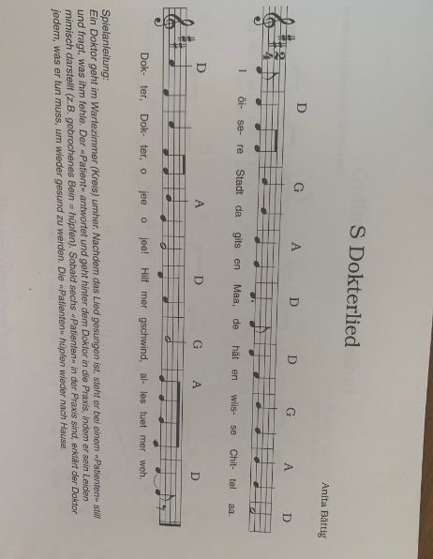
Bär:

Elefant:
Rettigshelifant:
« Er isch grau und het en Rüssel
Er isch starch und tonne schwer
Und er het au en propeler
Mit dem flügt er hi und her
Er hilft gern bi grosse panne
Er cha rette us de not
Er isch da bi katastrophe
Und ich bi sin pilot
Ich und min rettigshelifant
Sind immer schnell zur hand
S’ isch alles usser rand und band
Bi fluet sturm und brand
Rettigshelifant
Bekannt im ganze lad
Ich und min rettigshelifant»
Rettigshelifant, by Andrew Bond - Mozaart

Beim Spital Symbol auswählen ob man Spital Vers oder de Chrank sii Rock n Roll singen möchte.

Spital Vers
(Immer ein gesundes und ein Krankes Kind das auf dem Boden liegt, die gesunden Kinder sagen Vers auf und pflegen die Kranken
Oder ein Kind zieht eine weisse Schürze (Ärztekittel) an und geht mit Spritze, Pflaster etc, während Vers von Kind zu Kind und pflegt sie.

«ich bin din Chinderarzt im chrankehus
Mit erster Hilf, da kenni mi us
Sprütze geh, Wunde naihe
Pflesterli chläbe, pulsschlag messe
Chinde tröschte nöd vergässe
Tschüss die Büss ich muess jetzte gah
Um zu andere Chinde zgah.»

De Chrank sii Rock n Roll
“De ….. isch chrank Namen von einem Kind singen
De ….. isch chrank
Oh je mi ne was het er ächt
De *Chopf* düechem weh **singen was dem Kind Weh macht
De *Chopf* düechem weh
Oh je Oh je
Oh je miii nee
De *chopf* de *chopf* de *chopf*
De duet ihm weeh :
(154) De Chranksii Rock'n'Roll - YouTube

Globi Spital Lied
«Chunnd mer in Spital emal
Denn isch das leider halt fatal
Es unglück isch es no so chlii
Cha plötzlich ziemlich tragisch sii
Doch isch mer det in guete Händ
Wirsch wieder gsund, was alli wännd.

Es Bobo oder Weli weh
Het Mänge mängisch au scho gseh
En Sturz vom Velo, brochnes Bei
Wenn chumm ich echt bald wieder hei

«Chunnd mer in Spital emal
Denn isch das leider halt fatal
Es unglück isch es no so chlii
Cha plötzlich ziemlich tragisch sii
Doch isch mer det in guete Händ
Wirsch wieder gsund, was alli wännd.

Im Buch tuet öpis schampar Weh
En Blinddarm isches, oh her je
De Doktor muess gshwind operiere
Und denn heissts wieder uskurriere

«Chunnd mer in Spital emal
Denn isch das leider halt fatal
Es unglück isch es no so chlii
Cha plötzlich ziemlich tragisch sii
Doch isch mer det in guete Händ
Wirsch wieder gsund, was alli wännd.
(154) Spital-Song (Lied) - YouTube

